**FAKULTET STROJARSTVA RAČUNARSTVA I ELEKTROTEHNIKE**

*Projektiranje informacijskih sustava*

## **SUSTAV ZA PRODAJU I IZNAJMLJIVANJE BICIKALA**

## **“*BIKEHUB*”**

Surogat analiza

Mostar, travanj 2025.

#### **1. NEXTBIKE SUSTAV**

**Pozitivne strane:**

***Jednostavno korisničko iskustvo***

* Intuitivna mapa sa stanicama u stvarnom vremenu
* Rezervacija u 3 koraka: odabir → potvrda → plaćanje

***Funkcionalnost najma***

* Automatsko otključavanje bicikla preko QR koda
* Fleksibilno naplaćivanje (po satu/danu)

***Administracija***

* Real-time praćenje lokacija bicikala
* Automatske notifikacije za vraćanje

**Negativne strane:**

***Ograničene informacije***

* Minimalne specifikacije bicikala (samo tip: standard/električni)
* Nema detaljnih slika ili opisa stanja

***Nedostaci u poslovanju***

* Nema opcije kupnje bicikala

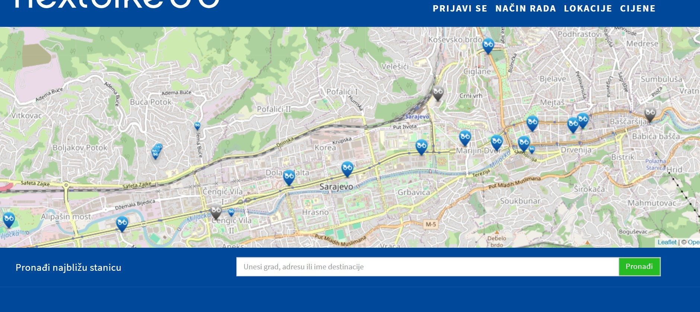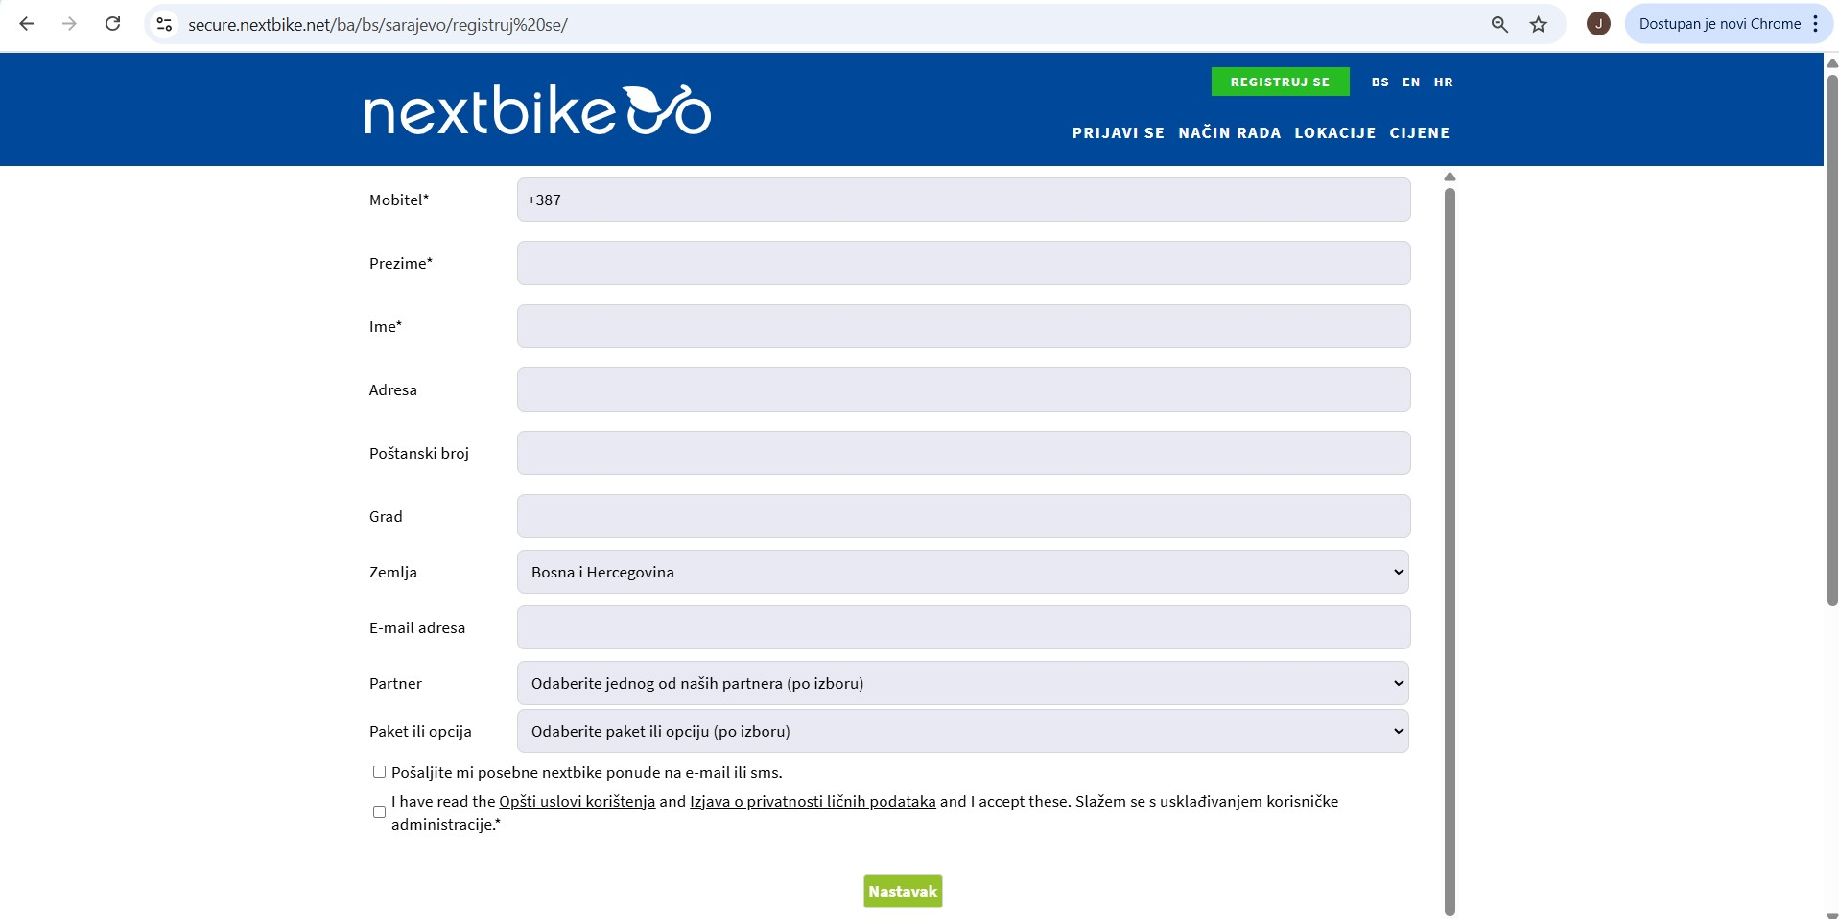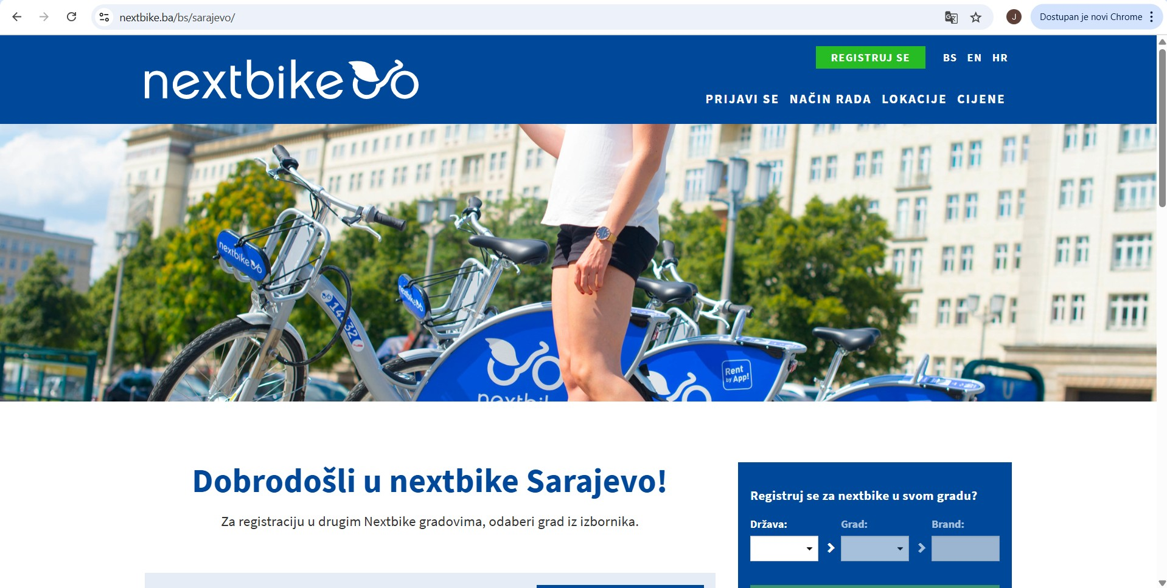

## **2. TREK SUSTAV**

**Pozitivne strane:**

***Detaljne informacije***

* Tehničke specifikacije (težina, veličina, materijal okvira)
* Visokokvalitetne slike iz više kutova
* Mogućnost usporedbe modela

***Prodajne funkcije***

* Opcije financiranja i dostave
* Preporučeni dodaci (kacige, brave)

**Negativne strane:**

***Komplicirana kupnja***

* Previše koraka do checkouta (5+ stranica)
* Često nedostaje "Dostupnost u trgovini"

***Nedostaci za najam***

* Nema opcije najma

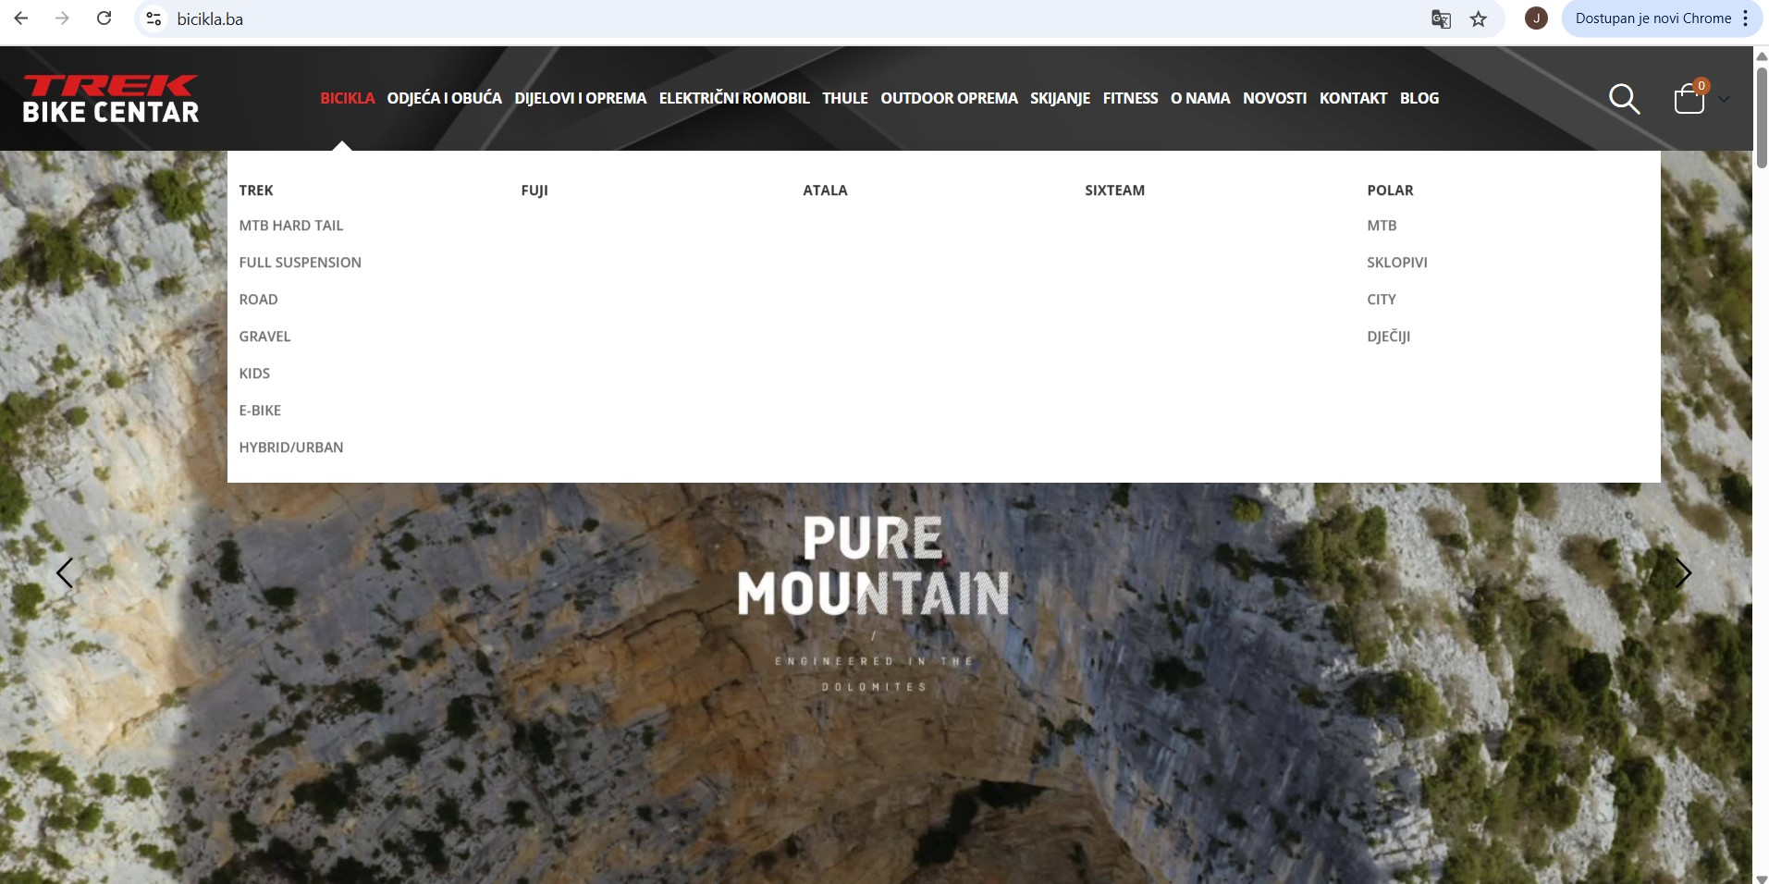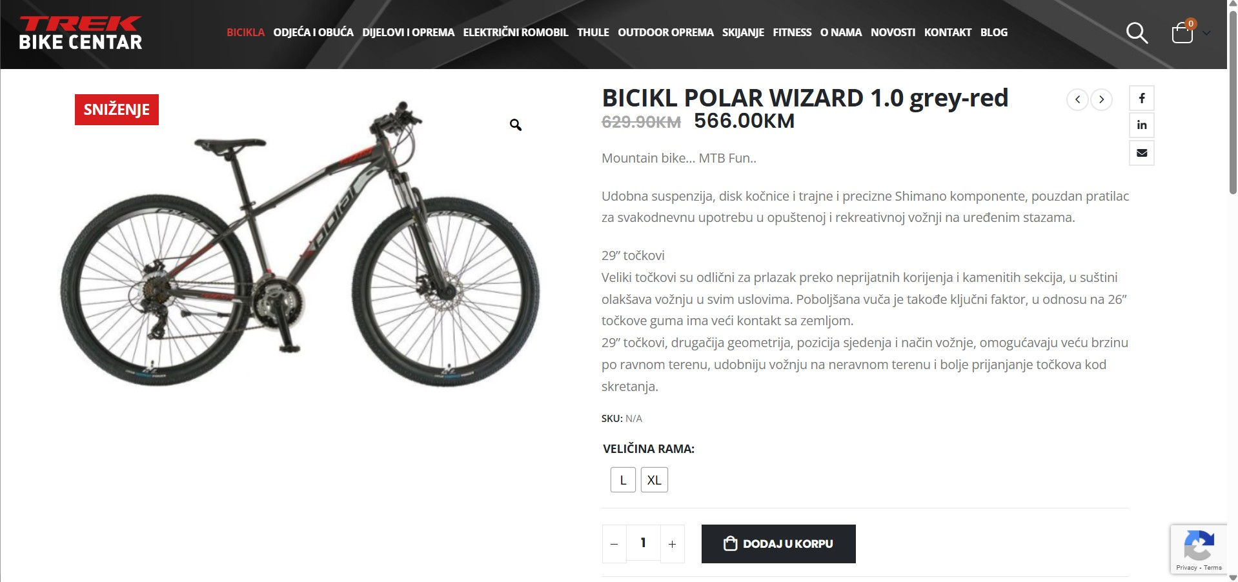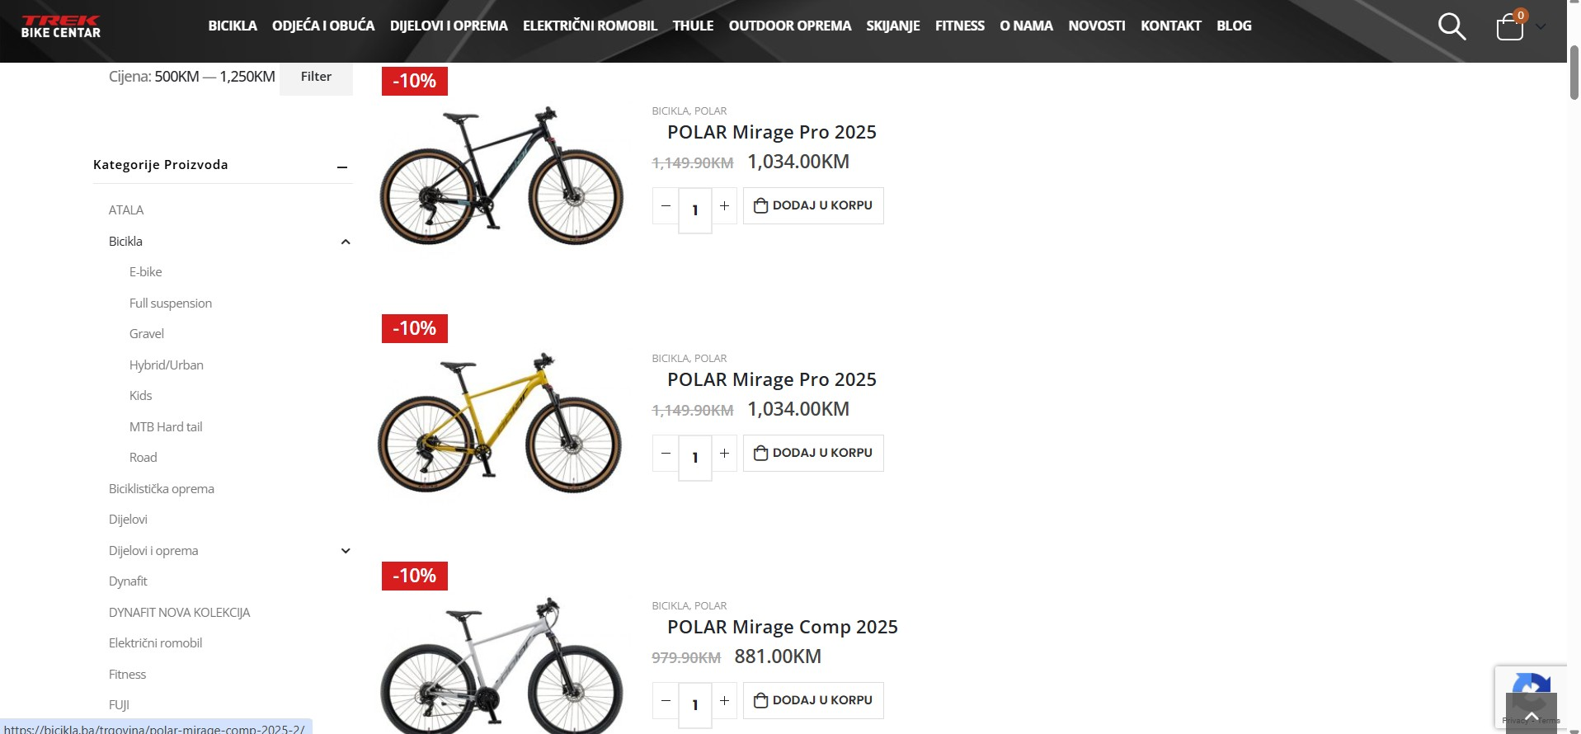

#### **3. ZAKLJUČCI ZA "BIKEHUB"**

***Što preuzeti?***

Iz Nextbikea:

* Jednostavan rezervacijski flow
* Real-time dostupnost (opcionalno)

Iz Treka:

* Detaljne specifikacije proizvoda
* Vizualni prikaz bicikala

***Što poboljšati?***

* Kombinacija prodaje i najma u jednom sustavu
* Prošireni filteri (cijena, boja, veličina, tip)
* Integrirana dodatna oprema pri kupnji/najmu

## 